Содержание
1.Постановка задачи 3
2.Порядок выполнения работы 3
3.Метод «полных связей» 4
4.Метод средней связи 9
5.Метод Уорда 14
6.Метод К-средних 19
7.Обоснование выбора лучшего результата кластеризации и полученных результатов 24
8.Исходные данные 26

1.Постановка задачи

- Выбрать предмет исследования, а также набор показателей, характеризующих данное явление или процесс.
- По данным Приложения А c помощью методов кластерного анализа:
  - провести классификацию субъектов РФ с помощью иерархических агломеративных методов кластерного анализа;
  - провести классификацию субъектов РФ с помощью метода К-средних.
- Сравнить классификации, полученные с помощью агломеративных кластер-процедур и метода К-средних, обосновать выбор окончательного варианта классификации;
- Дать экономическую интерпретацию результатов классификации.

2.Порядок выполнения работы
Цель исследования: проведение многомерной классификации субъектов РФ по показателям, характеризующим экономическое состояние субъектов.
Объект исследования: субъекты РФ.
Предмет исследования: показатели, характеризующие демографическое состояние субъектов:
X₁ | Численность населения с денежными доходами ниже величины прожиточного минимума (%)
X₂ | Среднедушевые доходы населения (в месяц), руб.
X₃ | Потребительские расходы в среднем на душу населения (в месяц), руб.
X₄ | Смертность населения трудоспособного возраста, на 100 000 человек населения соответствующего возраста
X₅ | Заболеваемость на 1000 человек населения
X₆ | Численность населения на одну больничную койку
X₇ | Выбросы загрязняющих веществ в атмосферный воздух на 10 000 человек (тыс. тонн)
X₈ | Использование свежей воды на 10 000 человек (млн м³)
X₉ | Сброс загрязненных сточных вод в поверхностные водные объекты на 10 000 человек (млн м³)
Таблица 1. Исходные данные для анализа.
Воспользуемся операцией центрирования и нормирования данных для приведения исходных данных к стандартизированному виду. На Рисунке 1 представлены результаты преобразования.
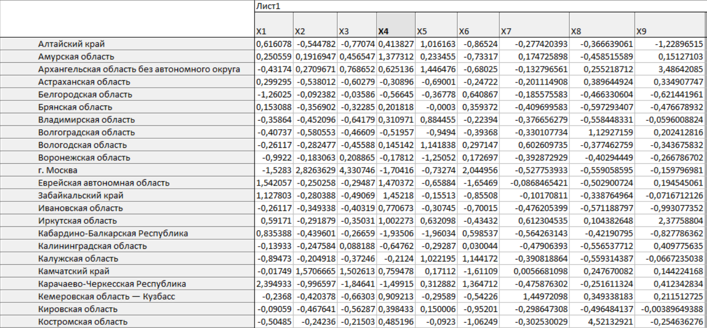
Рисунок 1. Центрировано-нормированные значения признаков.

3.Метод полной связи
Для реализации метода полной связи выберем матрицу «объект-свойство», классификацию объектов наблюдения, в качестве метрики расстояния выберем обычное евклидово расстояние. Результаты кластерного анализа методов полных связей представлен на Рисунке 2.
Рисунок 2. Дендрограмма объединения классов методом «полных связей».

Рисунок 3. Пороговое значение для метода «полных связей».
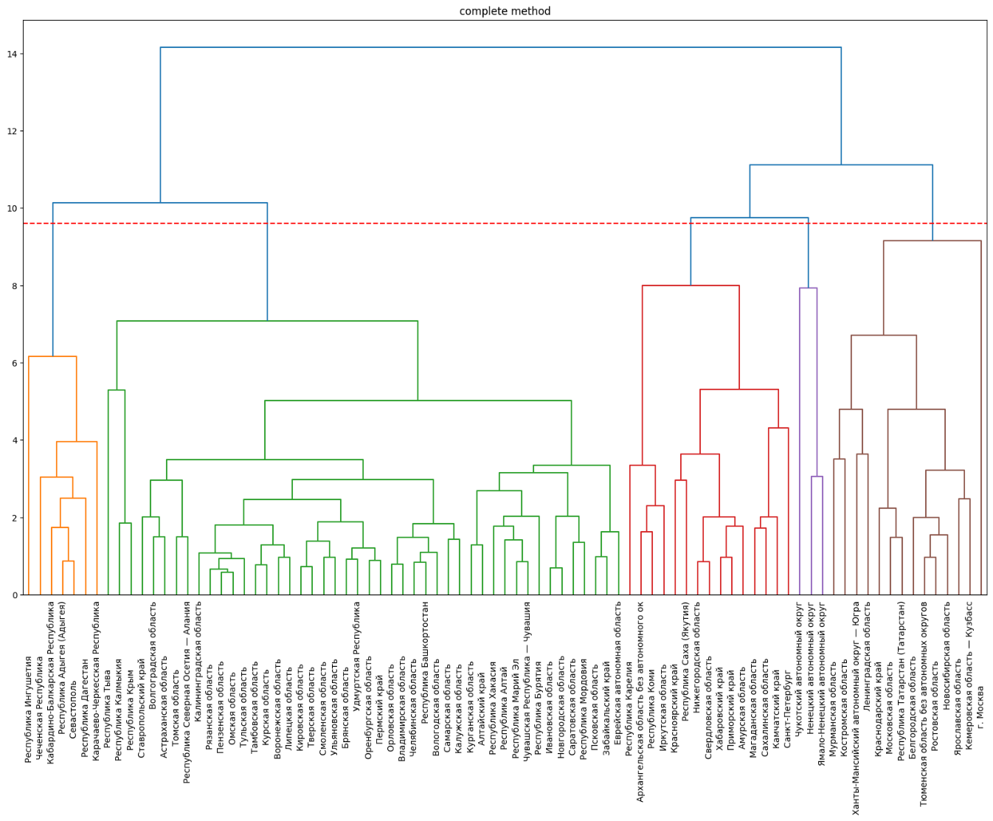
Методом полных связей при пороговом значении расстояния $ρ_{пор}=7,744$ субъекты разбиваются на 5 классов $S_{1}= \{S_{11}, S_{12}, S_{13}, S_{14}, S_{15}\}$, состав которых приведен в Таблице 2.
Номер кластера | Количество объектов в кластере | Состав кластера
Кластер 1  $\{S_{11}$} | 58 | Алтайский край  Амурская область  Астраханская область  Брянская область  Владимирская область  Волгоградская область  Вологодская область  Воронежская область  Еврейская автономная область  Забайкальский край  Ивановская область  Калининградская область  Калужская область  Кемеровская область — Кузбасс  Кировская область  Красноярский край  Курганская область  Курская область  Липецкая область  Нижегородская область  Новгородская область  Новосибирская область  Омская область  Оренбургская область  Орловская область  Пензенская область  Пермский край  Приморский край  Псковская область  Республика Алтай  Республика Башкортостан  Республика Бурятия  Республика Калмыкия  Республика Крым  Республика Марий Эл  Республика Мордовия  Республика Саха (Якутия)  Республика Северная Осетия — Алания  Республика Тыва  Республика Хакасия  Ростовская область  Рязанская область  Самарская область  Саратовская область  Свердловская область  Смоленская область  Ставропольский край  Тамбовская область  Тверская область  Томская область  Тульская область  Тюменская область без автономных округов  Удмуртская Республика  Ульяновская область  Хабаровский край  Челябинская область  Чувашская Республика — Чувашия  Ярославская область
Кластер 2  $\{S_{12}$} | 9 | Белгородская область  г. Москва  Камчатский край  Краснодарский край  Магаданская область  Московская область  Республика Татарстан (Татарстан)  Санкт-Петербург  Сахалинская область
Кластер 3  $\{S_{13}$} | 7 | Кабардино-Балкарская Республика  Карачаево-Черкесская Республика  Республика Адыгея (Адыгея)  Республика Дагестан  Республика Ингушетия  Севастополь  Чеченская Республика
Кластер 4  $\{S_{14}$} | 8 | Архангельская область без автономного округа  Иркутская область  Костромская область  Ленинградская область  Мурманская область  Республика Карелия  Республика Коми  Ханты-Мансийский автономный округ — Югра
Кластер 5  $\{S_{15}$} | 3 | Ненецкий автономный округ  Чукотский автономный округ  Ямало-Ненецкий автономный округ
Таблица 2. Результаты классификации субъектов РФ методом «полных связей».

 | X₁ | X₂ | X₃ | X₄ | X₅ | X₆ | X₇ | X₈ | X₉
$\{S_{11}$} | 0,1359 | -0,3435 | -0,3148 | 0,1915 | -0,0630 | -0,1986 | -0,1683 | -0,2344 | -0,1443
$\{S_{12}$} | -1,0897 | 1,1576 | 1,7895 | -0,2877 | -0,2651 | 0,1806 | -0,2010 | -0,2639 | 0,0299
$\{S_{13}$} | 1,3019 | -0,5912 | -0,8230 | -2,0238 | -1,1597 | 1,7932 | -0,5333 | -0,2068 | -0,7325
$\{S_{14}$} | -0,4135 | 0,2611 | 0,5125 | 0,4181 | 0,8474 | -0,2152 | 0,4511 | 1,7548 | 1,8982
$\{S_{15}$} | -1,2927 | 3,8506 | 1,2712 | 0,7683 | 2,4593 | -0,3135 | 3,8977 | 1,1264 | -0,6526
Таблица 3. Средние значения признаков по методу «полных связей».
На Рисунке 4 представлено графическое изображение информации о средних значениях признаков в классах.

Рисунок 4. График средних значений признаков в каждом кластере.
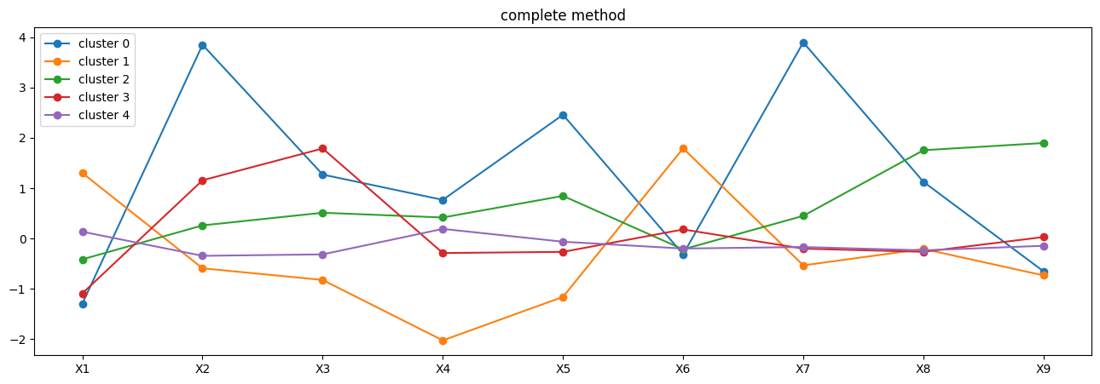
Анализируя график средних значений в классах, можно сделать следующие выводы:
- Первый кластер, куда вошло большинство субъектов РФ, характеризуется средними показателями по всем признакам;
- Второй кластер характеризуется наибольшим средним значением показателя $Х_{3}$ (потребительские расходы в среднем на душу населения) и достаточно низким средним значением $Х_{1}$ (численность населения с доходами ниже прожиточного минимума), по сравнению с остальными кластерами. Это может быть обосновано тем, что в этот кластер вошли регионы с высокой экономической активностью и высоким уровнем доходов населения;
- Третий кластер имеет наименьшие средние значения по таким показателям как: $Х_{2}$ (среднедушевые доходы населения), $Х_{3}$ (потребительские расходы в среднем на душу населения), $Х_{4}$ (смертность населения трудоспособного возраста, на 100 000 человек населения соответствующего возраста), $Х_{5}$ (заболеваемость на 1000 человек населения), $Х_{7}$ (выбросы загрязняющих веществ в атмосферный воздух на 10 000 человек) и наибольшее среднее по $Х_{6}$ (численность населения на одну больничную койку). В данный класс входит большинство субъектов Северо-Кавказского федерального округа, где распространена «теневая» занятость, что отражается на экономических показателях субъектов;
- Четвертый кластер характеризуется наибольшими средними значениями: $Х_{8}$ (по использованию свежей воды) и $Х_{9}$ (сброс загрязненных сточных вод в поверхностные водные объекты на 10 000 человек). Это связано с промышленной спецификой регионов – добыча полезных ископаемых, энергетика, металлургия, где активно используется вода и высокие объемы загрязненных сбросов;
- У пятого кластера наибольшие средние значения по следующим показателям: $Х_{2}$ (среднедушевые доходы населения), $Х_{4}$ (смертность населения трудоспособного возраста, на 100 000 человек населения соответствующего возраста), $Х_{5}$ (заболеваемость на 1000 человек населения), $Х_{7}$ (выбросы загрязняющих веществ в атмосферный воздух на 10 000 человек. Стоит отметить, что этот кластер наравне со вторым, имеет наименьшее среднее значение по $Х_{1}$ (численность населения с доходами ниже прожиточного минимума) и низкое значение $Х_{9}$ (сброс загрязненных сточных вод в поверхностные водные объекты на 10 000 человек) Высокие средние доходы населения объясняются нефтегазовым сектором и северными надбавками, высокую заболеваемость можно связать с тяжелыми климатическими условиями.

4.Метод средней связи
Воспользуемся методом «средней связи». Дендрограмма представлена на Рисунке 5.
Рисунок 5. Дендрограмма объединения классов методом «средней связи».
Рисунок 6. Пороговое значение для метода «средней связи».
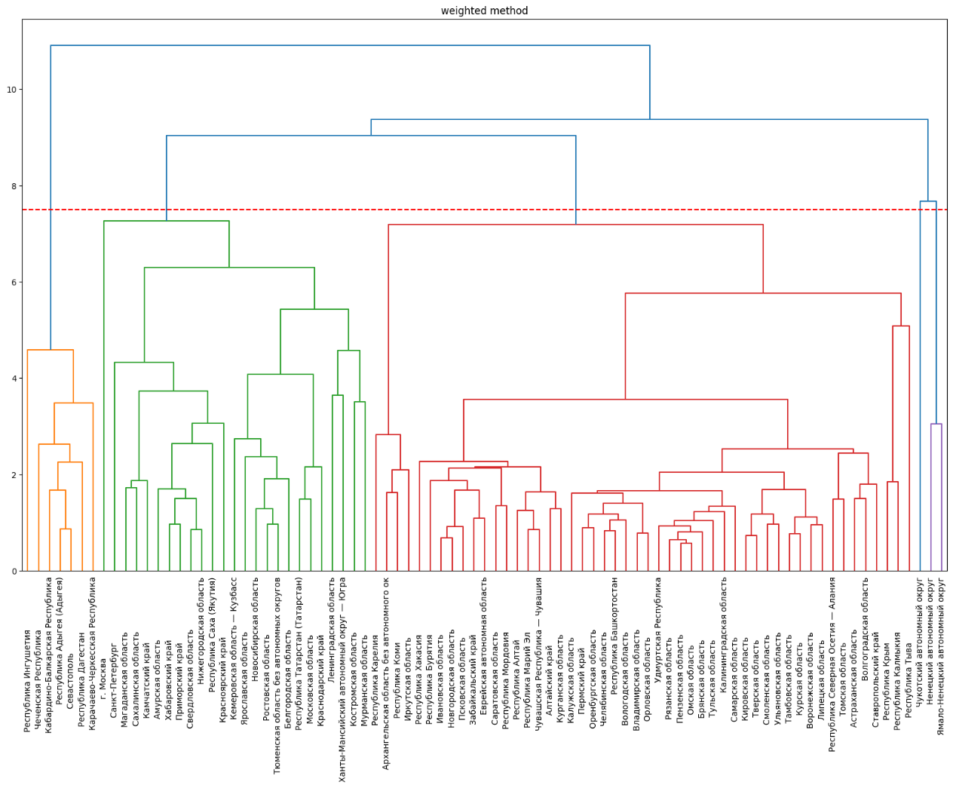
Методом «средней связи» при пороговом значении расстояния $ρ_{пор}=7,089$ субъекты разбиваются на 4 кластера $S_{1}= \{S_{11}, S_{12}, S_{13}, S_{14}\}$, состав которых приведен в Таблице 4.
Номер кластера | Количество наблюдений в кластере | Состав кластера
Кластер 1  $$\{S_{11}\}$$ | 1 | г.Москва
Кластер 2  $$\{S_{12}\}$$ | 2 | Ненецкий автономный округ  Ямало-Ненецкий автономный округ
Кластер 3  $$\{S_{13}\}$$ | 10 | Кабардино-Балкарская Республика  Карачаево-Черкесская Республика  Республика Адыгея (Адыгея)  Республика Дагестан  Республика Ингушетия  Республика Калмыкия  Республика Крым  Республика Тыва  Севастополь  Чеченская Республика
Кластер 4  $$\{S_{14}\}$$ | 72 | Алтайский край  Амурская область  Архангельская область без автономного округа  Астраханская область  Белгородская область  Брянская область  Владимирская область  Волгоградская область  Вологодская область  Воронежская область  Еврейская автономная область  Забайкальский край  Ивановская область  Иркутская область  Калининградская область  Калужская область  Камчатский край  Кемеровская область — Кузбасс  Кировская область  Костромская область  Краснодарский край  Красноярский край  Курганская область  Курская область  Ленинградская область  Липецкая область  Магаданская область  Московская область  Мурманская область  Нижегородская область  Новгородская область  Новосибирская область  Омская область  Оренбургская область  Орловская область  Пензенская область  Пермский край  Приморский край  Псковская область  Республика Алтай  Республика Башкортостан  Республика Бурятия  Республика Карелия  Республика Коми  Республика Марий Эл  Республика Мордовия  Республика Саха (Якутия)  Республика Северная Осетия — Алания  Республика Татарстан (Татарстан)  Республика Хакасия  Ростовская область  Рязанская область  Самарская область  Санкт-Петербург  Саратовская область  Сахалинская область  Свердловская область  Смоленская область  Ставропольский край  Тамбовская область  Тверская область  Томская область  Тульская область  Тюменская область без автономных округов  Удмуртская Республика  Ульяновская область  Хабаровский край  Ханты-Мансийский автономный округ — Югра  Челябинская область  Чувашская Республика — Чувашия  Чукотский автономный округ  Ярославская область
Таблица 4. Результаты классификации субъектов РФ методом «средней связи».
 | X₁ | X₂ | X₃ | X₄ | X₅ | X₆ | X₇ | X₈ | X₉
$\{S_{11}$} | -1,5283 | 2,8264 | 4,3307 | -1,7042 | -0,7327 | 2,0450 | -0,5278 | -0,5591 | -0,1598
$\{S_{12}$} | -1,2602 | 3,5294 | 1,4176 | -0,1186 | 2,6339 | 0,6013 | 5,3832 | 0,0564 | -0,8910
$\{S_{13}$} | 1,4909 | -0,6561 | -0,8925 | -1,4187 | -1,1170 | 1,1396 | -0,5205 | 0,2015 | -0,6859
$\{S_{14}$} | -0,1508 | -0,0462 | 0,0244 | 0,2240 | 0,0921 | -0,2034 | -0,0699 | -0,0218 | 0,1222
Таблица 5. Средние значения признаков по методу «средней связи».

Рисунок 7. График средних значений признаков в каждом кластере.
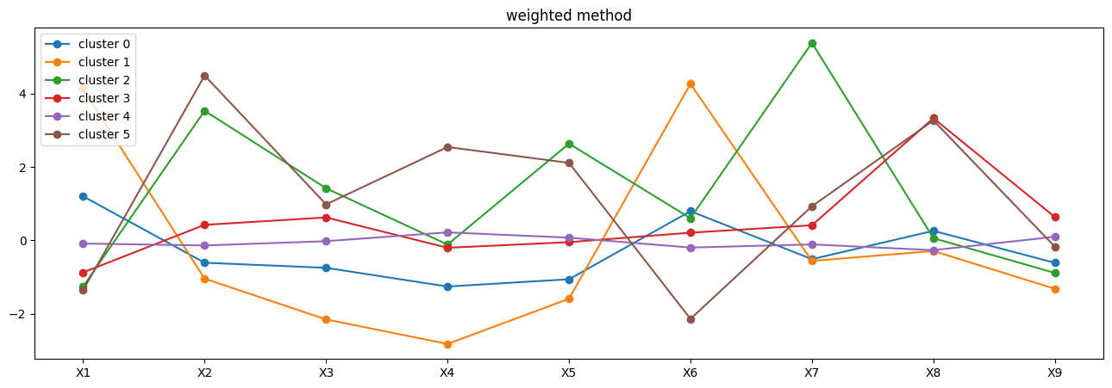
Анализируя график информации о средних значениях признаков, представленный на Рисунке 6, можем сделать следующие выводы:
- Первый кластер, куда входит только г. Москва, имеет наибольшее среднее значение показателей Х3 (потребительские расходы) и Х6 (численность населения на одну больничную койку), а также наименьшее среднее значение по показателю Х1(численность населения с доходами ниже прожиточного минимума), Х4 (смертность населения трудоспособного возраста, на 100 000 человек населения соответствующего возраста) и Х8 (использование свежей воды на 10 000 человек), а также высокое среднее значение по Х2 (среднедушевые доходы населения). По совокупности показателей Москва сильно выделяется настолько, что образует отдельный кластер;
- Второй кластер характеризуется наибольшими значениями Х2 (среднедушевые доходы населения), Х5 (заболеваемость на 1000 человек населения) и Х7 (выбросы загрязняющих веществ в атмосферный воздух на 10 000 человек) по сравнению со всеми остальными кластерами и одни из наименьших значений по показателям Х1 (численность населения с доходами ниже прожиточного минимума) и Х9 (сброс загрязненных сточных вод в поверхностные водные объекты на 10 000 человек). Этот кластер состоит из НАО и ЯНАО, малочисленных, но экономически сильных субъектов;
- Третий кластер имеет самый высокий показатель Х1 (численность населения с доходами ниже прожиточного минимума) и самые низкие Х2 (среднедушевые доходы населения), Х3 (потребительские расходы в среднем на душу населения), Х5 (заболеваемость на 1000 человек населения). Объясняется спецификой субъектов Северного Кавказа, республики Тыва, их объединяет социально-экономическая отсталость;
- Четвертый кластер, куда вошло преимущественное большинство субъектов (72 субъекта) не отличается своими средними значениями показателей, за исключением Х9 (сброс загрязненных сточных вод), относительно других кластеров этот класс незначительно выше по среднему значению.

5.Метод Уорда
Вертикальная дендрограмма объединения классов по методу Уорда представлена на Рисунке 8.
Рисунок 8. Дендрограмма объединения классов по методу Уорда.

Рисунок 9. Пороговое значение для метода Уорда.
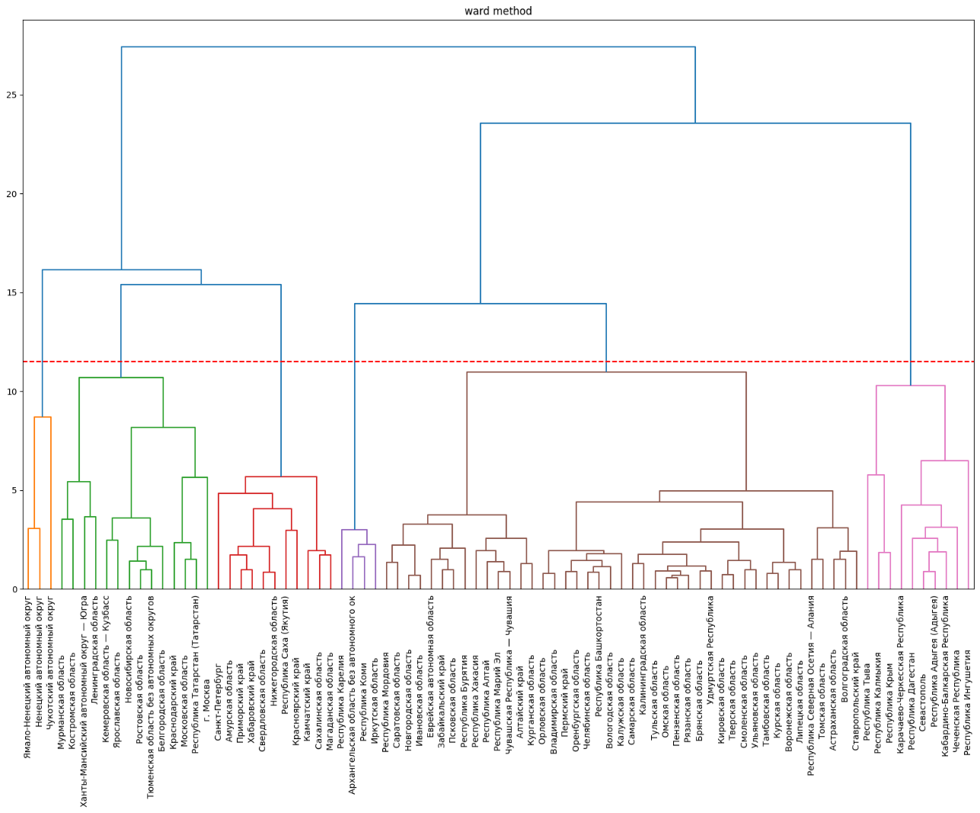
Методом Уорда при пороговом значении расстояния $ρ_{пор}=17,455$ субъекты разбиваются на 4 кластера $S_{1}= \{S_{11}, S_{12}, S_{13}, S_{14}\}$, состав которых приведен в Таблице 6.
Номер кластера | Количество наблюдений в кластере | Состав кластера
Кластер 1  $$\{S_{11}\}$$ | 19 | Амурская область  Белгородская область  г. Москва  Камчатский край  Краснодарский край  Магаданская область  Московская область  Нижегородская область  Новосибирская область  Приморский край  Республика Саха (Якутия)  Республика Татарстан (Татарстан)  Ростовская область  Санкт-Петербург  Сахалинская область  Свердловская область  Тюменская область без автономных округов  Хабаровский край  Ярославская область
Кластер 2  $$\{S_{12}\}$$ | 39 | Алтайский край  Брянская область  Владимирская область  Вологодская область  Воронежская область  Еврейская автономная область  Забайкальский край  Ивановская область  Калининградская область  Калужская область  Кировская область  Курганская область  Курская область  Липецкая область  Новгородская область  Омская область  Оренбургская область  Орловская область  Пензенская область  Пермский край  Псковская область  Республика Алтай  Республика Башкортостан  Республика Бурятия  Республика Марий Эл  Республика Мордовия  Республика Тыва  Республика Хакасия  Рязанская область  Самарская область  Саратовская область  Смоленская область  Тамбовская область  Тверская область  Тульская область  Удмуртская Республика  Ульяновская область  Челябинская область  Чувашская Республика — Чувашия
Кластер 3  $$\{S_{13}\}$$ | 18 | Астраханская область  Волгоградская область  Кабардино-Балкарская Республика  Карачаево-Черкесская Республика  Кемеровская область — Кузбасс  Красноярский край  Ленинградская область  Республика Адыгея (Адыгея)  Республика Дагестан  Республика Ингушетия  Республика Калмыкия  Республика Крым  Республика Северная Осетия — Алания  Севастополь  Ставропольский край  Томская область  Ханты-Мансийский автономный округ — Югра  Чеченская Республика
Кластер 4  $$\{S_{14}\}$$ | 9 | Архангельская область без автономного округа  Иркутская область  Костромская область  Мурманская область  Ненецкий автономный округ  Республика Карелия  Республика Коми  Чукотский автономный округ  Ямало-Ненецкий автономный округ
Таблица 6. Результаты классификации субъектов РФ методом Уорда.
Рассчитаем средние значения показателей в каждом кластере в MS Exсel. Результаты расчета представлены в Таблице 7.
 | X₁ | X₂ | X₃ | X₄ | X₅ | X₆ | X₇ | X₈ | X₉
$\{S_{11}$} | -0,6292 | 0,6183 | 1,1748 | -0,0514 | -0,0338 | -0,1192 | -0,1560 | -0,3272 | 0,1685
$\{S_{12}$} | 0,1731 | -0,4250 | -0,4965 | 0,3412 | -0,0010 | -0,1162 | -0,2582 | -0,4330 | -0,3516
$\{S_{13}$} | 0,5768 | -0,4441 | -0,5423 | -1,1177 | -0,7782 | 0,6952 | -0,0311 | 0,5871 | -0,1178
$\{S_{14}$} | -0,5752 | 1,4242 | 0,7559 | 0,8651 | 1,6324 | -0,6353 | 1,5105 | 1,3930 | 1,4033
Таблица 7. Средние значения показателей по методу Уорда.
Графическое изображение информации о средних значениях признаков в классах представлено на Рисунке 10.

Рисунок 10. Средние значения признаков.
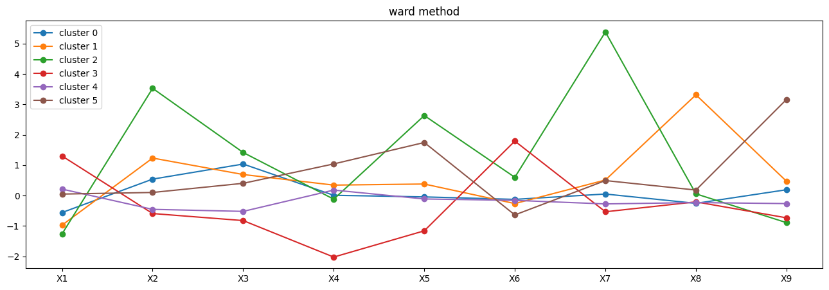
График средних значений по методу Уорда можно интерпретировать по следующим пунктам:
- Первый кластер характеризуется самым высоким значением Х3 (потребительские расходы в среднем на душу населения) и одним из самых низких Х1 (численность населения с доходами ниже прожиточного минимума), что объяснимо тем, что в кластер входят регионы с относительно высоким уровнем жизни;
- Второй кластер имеет наименьшее среднее значение по показателям Х7 (выбросы загрязняющих веществ в атмосферный воздух на 10 000 человек), Х8 (использование свежей воды на 10 000 человек) и Х9 (сброс загрязненных сточных вод на 10 000 человек), по оставшимся показателям имеет средние относительно других показатели. Основная масса субъектов (39) вошла в данный кластер, которая имеет умеренные социально-экономические параметры;
- Третий кластер имеет наименьшее значение Х4 (смертность населения трудоспособного возраста, на 10 000 человек населения соответствующего возраста) и Х5 (заболеваемость на 1000 человек) и наибольшее по показателю Х1 (численность населения с доходами ниже прожиточного минимума) и Х6 (численность населения на одну больничную койку). Кластер характеризуется довольно низкими доходами и потребительскими расходами, который состоит в основном из Южной части РФ;
- Четвертый кластер отличается наибольшими средними значениями по большинству представленных показателей, к ним относятся: Х2 (среднедушевые доходы), Х4 (потребительские расходы в среднем на душу населения), Х5 (заболеваемость на 1000 человек), Х7 (выбросы загрязняющих веществ в атмосферный воздух на 10 000 человек), Х8 (использование свежей воды на 10 000 человек) и Х9 (сброс загрязненных сточных вод на 10 000 человек). Северные регионы, входящие в состав данного кластера, характеризуются высокими доходами, низким уровнем бедности, но при этом проблемами со здоровьем у населения и высокой экологической нагрузкой.

6.Метод К-средних
С помощью иерархических агломеративных методов кластерного анализа было выявлено, что 85 субъектов РФ целесообразно разбить на четыре класса (наглядной является дендрограмма объединения классов методом Уорда). Используем такое же количество классов как начальное значение при проведении кластеризации методом К-средних. В Таблице 8 приведены результаты разбиения на кластеры методом К-средних.
Номер кластера | Количество наблюдений в кластере | Состав кластера
Кластер 1  $$\{S_{11}\}$$ | 54 | Алтайский край  Амурская область  Астраханская область  Белгородская область  Брянская область  Владимирская область  Волгоградская область  Вологодская область  Воронежская область  Еврейская автономная область  Забайкальский край  Ивановская область  Калининградская область  Калужская область  Кемеровская область — Кузбасс  Кировская область  Краснодарский край  Курганская область  Курская область  Липецкая область  Новгородская область  Новосибирская область  Омская область  Оренбургская область  Орловская область  Пензенская область  Пермский край  Псковская область  Республика Алтай  Республика Башкортостан  Республика Бурятия  Республика Крым  Республика Марий Эл  Республика Мордовия  Республика Северная Осетия — Алания  Республика Татарстан (Татарстан)  Республика Тыва  Республика Хакасия  Ростовская область  Рязанская область  Самарская область  Саратовская область  Смоленская область  Ставропольский край  Тамбовская область  Тверская область  Томская область  Тульская область  Тюменская область без автономных округов  Удмуртская Республика  Ульяновская область  Челябинская область  Чувашская Республика — Чувашия  Ярославская область
Кластер 2  $$\{S_{12}\}$$ | 3 | Ненецкий автономный округ  Чукотский автономный округ  Ямало-Ненецкий автономный округ
Кластер 3  $$\{S_{13}\}$$ | 20 | Архангельская область без автономного округа  г. Москва  Иркутская область  Камчатский край  Костромская область  Красноярский край  Ленинградская область  Магаданская область  Московская область  Мурманская область  Нижегородская область  Приморский край  Республика Карелия  Республика Коми  Республика Саха (Якутия)  Санкт-Петербург  Сахалинская область  Свердловская область  Хабаровский край  Ханты-Мансийский автономный округ — Югра
Кластер 4  $$\{S_{14}\}$$ | 8 | Кабардино-Балкарская Республика  Карачаево-Черкесская Республика  Республика Адыгея (Адыгея)  Республика Дагестан  Республика Ингушетия  Республика Калмыкия  Севастополь  Чеченская Республика
Таблица 8. Результаты классификации субъектов РФ методом К-средних
В Таблице 9 и 10 приведены средние значения признаков в классах и расстояние между кластерами соответственно, в которой значения выше главной диагонали – расстояния по метрике обычного евклидового расстояния, а выше – расстояния между классами по метрике квадратичного евклидова расстояния.
Variable | Cluster Means (Лист1 in кластерный анализ 1)
 | Cluster  No. 1 | Cluster  No. 2 | Cluster  No. 3 | Cluster  No. 4
X1 | 0,063739 | -1,29274 | -0,531650 | 1,38367
X2 | -0,378481 | 3,85065 | 0,694755 | -0,62613
X3 | -0,355586 | 1,27120 | 1,105739 | -0,84084
X4 | 0,156972 | 0,76834 | 0,221060 | -1,90034
X5 | -0,116482 | 2,45925 | 0,394546 | -1,12233
X6 | -0,127329 | -0,31353 | -0,255536 | 1,61589
X7 | -0,236592 | 3,89767 | 0,266611 | -0,53116
X8 | -0,285561 | 1,12641 | 0,591337 | 0,02679
X9 | -0,270701 | -0,65257 | 1,113813 | -0,71258
Таблица 9. Средние значения признаков в классах.
Cluster | Euclidean Distances between Clusters (Лист1 in кластерный анализ 1) Distances below diagonal Squared distances above diagonal
 | No. 1 | No. 2 | No. 3 | No. 4
No. 1 | 0,000000 | 5,405163 | 0,762503 | 1,189075
No. 2 | 2,324901 | 0,000000 | 3,524800 | 8,462781
No. 3 | 0,873214 | 1,877445 | 0,000000 | 2,644079
No. 4 | 1,090447 | 2,909086 | 1,626062 | 0,000000
Таблица 10. Расстояния между классами.
Наименьшее расстояние наблюдается между первым и третьим классами (0,873214). Информация о значениях сумм квадратов при расчете межгрупповой дисперсии (Between) и внутригрупповой дисперсии (Within) по каждому признаку, а также соответствующие им степени свободы представлены в Таблице 11.
Variable | Analysis of Variance (Лист1 in кластерный анализ 1)
 | Between  SS | df | Within  SS | df | F | signif.  p
X1 | 26,20220 | 3 | 57,79780 | 81 | 12,24025 | 0,000001
X2 | 65,00793 | 3 | 18,99207 | 81 | 92,41824 | 0,000000
X3 | 41,78491 | 3 | 42,21509 | 81 | 26,72486 | 0,000000
X4 | 32,96930 | 3 | 51,03070 | 81 | 17,44383 | 0,000000
X5 | 32,06685 | 3 | 51,93315 | 81 | 16,67153 | 0,000000
X6 | 23,36512 | 3 | 60,63488 | 81 | 10,40421 | 0,000007
X7 | 52,27684 | 3 | 31,72316 | 81 | 44,49351 | 0,000000
X8 | 15,20915 | 3 | 68,79085 | 81 | 5,96950 | 0,000995
X9 | 34,10840 | 3 | 49,89160 | 81 | 18,45856 | 0,000000
Таблица 11. Анализ дисперсий.
Для того чтобы получить значения межгрупповых и внутригрупповых дисперсий, нужно сумму квадратов поделить на соответствующее число степеней свободы. Рассчитанные таким образом дисперсии представлены в Таблице 12.
 | Межгрупповая дисперсия | Внутригрупповая дисперсия
X1 | 8,734066667 | 0,713553086
X2 | 21,66931 | 0,23447
X3 | 13,92830333 | 0,521173951
X4 | 10,98976667 | 0,630008642
X5 | 10,68895 | 0,64115
X6 | 7,788373333 | 0,748578765
X7 | 17,42561333 | 0,391643951
X8 | 5,069716667 | 0,849269753
X9 | 11,36946667 | 0,615945679
Таблица 12. Значения межгрупповых и внутригрупповых дисперсий.
На Рисунке 11 представлен график средних значений признаков в кластерах.
Рисунок 11. График средних значений признаков по методу К-средних.
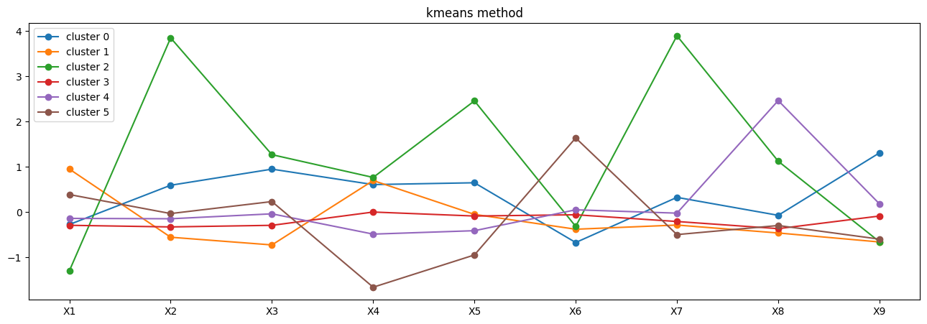
На основе Рисунка 11, можем сделать следующие выводы о кластеризации методом К-средних:
- Первый кластер характеризуется усредненными социально-экономическими параметрами, входит преимущественное большинство регионов (54), представляющие «средний» уровень;
- Второй кластер, состоящий из богатых северных регионов (ЯНАО, НАО и Чукотский АО), характеризуется высокими доходами и потребительскими расходами в среднем на душу населения (Х2 и Х3 соответственно), высокой заболеваемостью (Х5), высокой экологической нагрузкой (Х7, Х8);
- Третий кластер характеризуется доходами и расходами (Х2, Х3) выше среднего, относительно других кластеров, высоким средним значением сброса загрязненных сточных вод в поверхностные воды на 10 000 человек (Х9). Кластер представляют промышленные (Свердловская область, Красноярский край и тд.) и экономические (Москва, МО, Санкт-Петербург) регионы.
- Четвертый кластер характеризуется низкими показателями заболеваемости (Х5), низкими доходами и расходами (Х2, Х3), высоким средним значением населения с доходами ниже прожиточного минимума (Х1). Кластер состоит преимущественно из южных регионов России экономически менее развитых.

7.Обоснование выбора лучшего результата кластеризации и полученных результатов

После того, как мы получили результаты классификации по трем методам агломеративного кластерного анализа и по методу К-средних, необходимо выбрать наилучший результат, или метод кластеризации. Для этого воспользуемся функционалом качества разбиения:
Результаты расчета функционала качества представлены в Таблице 13.
 | Метод полных связей | Метод средней связи | Уорд | Метод К-средних
1 | 183,1289943 | 0 | 99,73812802 | 157,9814625
2 | 60,26238883 | 4,659579709 | 89,08795619 | 35,78930181
3 | 39,33582317 | 75,26158386 | 143,0114349 | 193,6725838
4 | 81,3819886 | 434,0678784 | 162,3023344 | 45,56595498
5 | 35,78930179 | - | - | -
Итог | 399,8984967 | 513,989042 | 494,1398535 | 433,009303
Таблица 13. Результаты вычисления функционалов качества.
По результатам, наилучшей является классификация $S_{1}= \{S_{11}, S_{12}, S_{13}, S_{14}, S_{15}\}$, полученная с помощью метода «полных связей». Интерпретация результатов кластеризации, полученная по методу «полных связей»:
- Первый кластер, состоящий из 58 субъектов РФ, имеет широкий географический охват и усредненные по всем показателям средние значения показателей, то есть не имеют ярко выраженной специализации. Экономика этих регионов, как правило многопрофильная, включающая промышленность, сельское хозяйство, сферу услуг и др;
- Второй кластер: 9 субъектов, имеет максимальное среднее значение по показателю Х3 (потребительские расходы), что объясняется тем, что кластер объединяет регионы с наиболее высокими экономическими показателями, включая Москву, Санкт-Петербург – финансовые, научные центры страны с развитой инфраструктурой. Наличие субъектов ориентированных на добычу ресурсов – Камчатский край, Магаданская область, Татарстан и тд. обеспечивает высокий уровень доходов и стоимостью жизни, Краснодарский край – крупнейший аграрный регион России, туристический центр страны. Кластер показывает высокий уровень жизни и при этом низкую заболеваемость и смертность в трудоспособном возрасте населения соответствующего возраста, экологические показатели так же находятся на «нейтральном» уровне.;
- Третий кластер: 7 субъектов, имеет максимальное значение Х6 (численность населения на одну больничную койку), минимальные значения по показателям: Х2(среднедушевые доходы населения), Х3 (потребительские расходы в среднем на душу населения), Х4 (смертность населения трудоспособного возраста, на 100 000 человек населения соответствующего возраста), Х5 (заболеваемость на 10 000 человек), Х7 (выбросы в атмосферный воздух на 10 000 человек), что объясняется тем, что кластер состоит из регионов Северного Кавказа и Севастополя, для которых характерны схожие социально-демографические структуры: высокая доля занятых в сельском хозяйстве, низкая смертность и заболеваемость при худшей обеспеченности больничными койками. Несмотря на менее развитую медицину, более молодая возрастная структура обеспечивает самые низкие показатели смертности и заболеваемости, относительно остальных регионов страны. Стоит отметить, что в этих регионах распространена теневая занятость, что влияет на официальные экономические показатели (уровень официально регистрируемых доходов и потребительских расходов ниже). Однако многие субъекты обладают значительным потенциалом для развития сельского хозяйства и туризма;
- Четвертый кластер: состоит из 8 субъектов РФ, максимальное значение признака: Х8 (использование свежей воды) и Х9 (сброс сточных вод в поверхностные воды). Кластер объединяет богатые природными ресурсами регионы. Республики Коми и Карелия обладают огромными запасами леса и полезных ископаемых, для них характерно использование водных ресурсов, как следствие, высокая нагрузка на водную среду в виде использования воды и сброса загрязненных сточных вод. Кластер также содержит в себе индустриальные центры России, крупные промышленные узлы, горнодобывающей промышленностью, нефтедобычей (например, Иркутская область, Югра, Архангельская область). Портовые и промышленные регионы также вносят свой вклад в высокие промышленные и экологические показатели. Сложные климатические условия таких регионов как ХМАО, компенсируются высокими доходами населения;
- Пятый кластер состоит исключительно из АО, расположенных в экстремальных климатических условиях Севера. ЯНАО – газодобывающий центр мирового значения, НАО и Чукотский АО также ориентированы на добычу полезных ископаемых (газ, нефть, золото). Однако климатические условия влияют и на показатели здоровья (высокая заболеваемость), высокие заработки сочетаются с высокой стоимостью жизни и нагрузкой на экологию от добывающей промышленности.
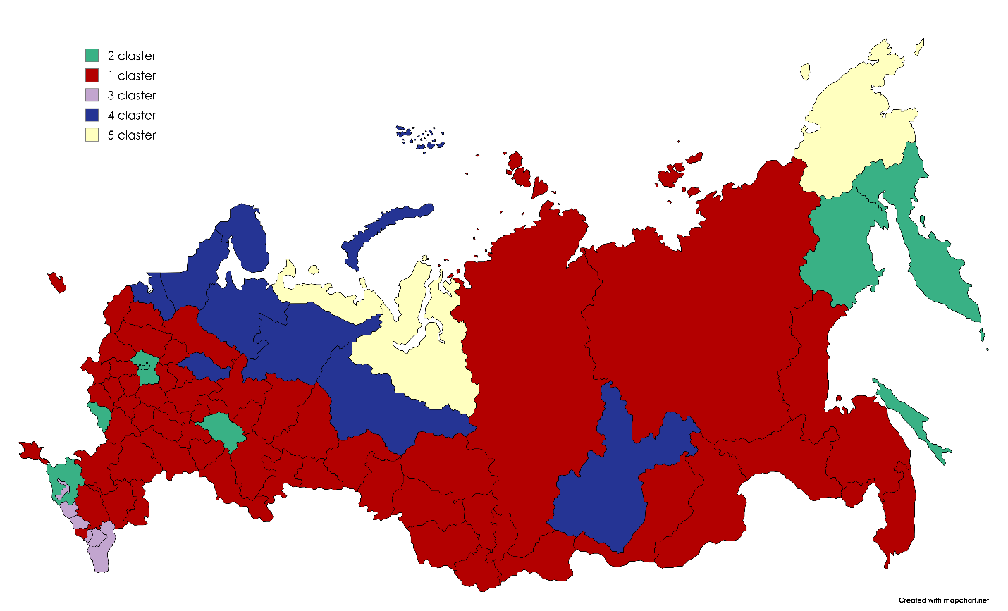

Рисунок 12. Карта России по кластерам, полученным по методу «полных связей».

8.Исходные данные
Приложение А.
 | X1 | X2 | X3 | X4 | X5 | X6 | X7 | X8 | X9
Алтайский край | 0,6161 | -0,5448 | -0,7707 | 0,4138 | 1,0162 | -0,8652 | -0,2774 | -0,3666 | -1,2290
Амурская область | 0,2506 | 0,1917 | 0,4565 | 1,3773 | 0,2335 | -0,7332 | 0,1747 | -0,4585 | 0,1513
Архангельская область без автономного округа | -0,4317 | 0,2710 | 0,7687 | 0,6251 | 1,4465 | -0,6803 | -0,1328 | 0,2552 | 3,4864
Астраханская область | 0,2993 | -0,5380 | -0,6028 | -0,3090 | -0,6900 | -0,2472 | -0,2011 | 0,3896 | 0,3349
Белгородская область | -1,2602 | -0,0924 | -0,0359 | -0,5665 | -0,3678 | 0,6409 | -0,1856 | -0,4663 | -0,6214
Брянская область | 0,1531 | -0,3569 | -0,3228 | 0,2018 | -0,0003 | 0,3594 | -0,4097 | -0,5973 | -0,4767
Владимирская область | -0,3586 | -0,4521 | -0,6418 | 0,3110 | 0,8845 | -0,2239 | -0,3767 | -0,5584 | -0,0596
Волгоградская область | -0,4074 | -0,5806 | -0,4661 | -0,5196 | -0,9494 | -0,3937 | -0,3301 | 1,1293 | 0,2024
Вологодская область | -0,2612 | -0,2825 | -0,4559 | 0,1451 | 1,1418 | 0,2971 | 0,6026 | -0,3775 | -0,3437
Воронежская область | -0,9922 | -0,1831 | 0,2089 | -0,1781 | -1,2505 | 0,1727 | -0,3929 | -0,4029 | -0,2668
г. Москва | -1,5283 | 2,8264 | 4,3307 | -1,7042 | -0,7327 | 2,0450 | -0,5278 | -0,5591 | -0,1598
Еврейская автономная область | 1,5421 | -0,2503 | -0,2949 | 1,4704 | -0,6588 | -1,6547 | -0,0868 | -0,5029 | 0,1945
Забайкальский край | 1,1278 | -0,2804 | -0,4907 | 1,4522 | -0,1551 | -0,8551 | -0,1017 | -0,3388 | -0,0717
Ивановская область | -0,2612 | -0,3493 | -0,4032 | 0,7707 | -0,3075 | -0,7001 | -0,4762 | -0,5712 | -0,9931
Иркутская область | 0,5917 | -0,2919 | -0,3503 | 1,0023 | 0,6321 | -0,4343 | 0,6123 | 0,1044 | 2,3776
Кабардино-Балкарская Республика | 0,8354 | -0,4396 | -0,2666 | -1,9351 | -1,9603 | 0,5985 | -0,5643 | -0,4219 | -0,8278
Калининградская область | -0,1393 | -0,2476 | 0,0882 | -0,6476 | -0,2929 | 0,0300 | -0,4791 | -0,5565 | 0,4098
Калужская область | -0,8947 | -0,2049 | -0,3725 | -0,2124 | 1,0222 | 1,1442 | -0,3908 | -0,5593 | -0,0667
Камчатский край | -0,0175 | 1,5707 | 1,5026 | 0,7595 | 0,1711 | -1,6111 | 0,0057 | 0,2477 | 0,1442
Карачаево-Черкесская Республика | 2,3949 | -0,9966 | -1,8464 | -1,4992 | 0,3129 | 1,3647 | -0,4759 | -0,2516 | 0,4123
Кемеровская область — Кузбасс | -0,2368 | -0,4204 | -0,6630 | 0,9092 | -0,2959 | -0,5423 | 1,4497 | 0,3493 | 0,2115
Кировская область | -0,0906 | -0,4676 | -0,5629 | 0,3984 | 0,1500 | -0,9520 | -0,2986 | -0,4965 | -0,0039
Костромская область | -0,5048 | -0,2424 | -0,2150 | 0,4852 | -0,0923 | -1,0625 | -0,3025 | 4,5213 | -0,2546
Краснодарский край | -0,5048 | 0,2156 | 1,8872 | -0,5937 | -0,7825 | 0,5405 | -0,3599 | -0,5254 | -1,2349
Красноярский край | 0,4699 | 0,0381 | 0,1277 | 0,2669 | 0,0238 | 0,1875 | 2,5871 | 0,4954 | 0,6198
Курганская область | 0,9085 | -0,6124 | -0,9738 | 1,2598 | 1,5360 | -0,5257 | -0,4446 | -0,6416 | -0,6488
Курская область | -0,7729 | -0,2402 | -0,3824 | -0,0662 | -1,2259 | 0,0046 | -0,3997 | -0,3924 | -0,7624
Ленинградская область | -0,9678 | -0,1454 | 0,3013 | -0,7778 | -0,7337 | 2,4039 | -0,1675 | 2,4717 | 1,2086
Липецкая область | -0,9191 | -0,1676 | -0,0331 | -0,0018 | -0,9685 | -0,1075 | 0,4163 | -0,4899 | -0,2220
Магаданская область | -1,0166 | 2,5779 | 1,7393 | 1,3724 | -0,6161 | -0,9355 | 0,5574 | 0,3162 | 0,6178
Московская область | -1,2846 | 0,6436 | 1,4811 | -0,8337 | -0,6955 | 1,3245 | -0,5210 | -0,3575 | 0,3975
Мурманская область | -0,9922 | 1,0998 | 1,5911 | 0,8308 | 0,4190 | -1,1671 | 0,2278 | 3,9089 | 2,1871
Ненецкий автономный округ | -0,7729 | 3,2903 | 0,7322 | 0,8029 | 2,3041 | 1,1907 | 5,1732 | 0,1603 | -1,3438
Нижегородская область | -0,8704 | 0,0474 | 0,5102 | 0,1521 | 0,8709 | -0,6671 | -0,4314 | -0,3167 | 0,5801
Новгородская область | 0,0069 | -0,4415 | -0,3643 | 0,8665 | -0,2215 | -0,3458 | -0,1337 | -0,4335 | -0,6569
Новосибирская область | -0,2855 | 0,0196 | 0,3002 | 0,0178 | -0,1456 | -0,5643 | -0,3256 | -0,3220 | -0,8011
Омская область | -0,0419 | -0,3620 | -0,3156 | 0,1577 | -0,1833 | -0,1389 | -0,2671 | -0,5676 | -0,0690
Оренбургская область | 0,0556 | -0,5312 | -0,7039 | 0,4614 | 0,4788 | 0,2662 | 0,1415 | 0,1385 | -0,3319
Орловская область | -0,5536 | -0,2398 | -0,4845 | 0,1018 | 1,5425 | -0,3636 | -0,4377 | -0,5733 | -0,1292
Пензенская область | -0,1393 | -0,5449 | -0,6334 | -0,0620 | -0,3814 | -0,1287 | -0,4728 | -0,4437 | 0,1380
Пермский край | -0,2124 | -0,1600 | -0,0576 | 0,6202 | 0,4129 | 0,3031 | -0,1687 | 0,2990 | -0,4150
Приморский край | -0,1393 | 0,2100 | 0,8626 | 0,8595 | 0,2450 | -0,6786 | -0,1748 | -0,2886 | 1,1188
Псковская область | 0,4211 | -0,3999 | -0,3314 | 0,9897 | -0,4236 | -0,7416 | -0,3159 | -0,5286 | -0,2502
Республика Адыгея (Адыгея) | 0,0800 | -0,2835 | 0,1125 | -1,3179 | -1,0987 | 1,3656 | -0,4467 | -0,1838 | -0,4851
Республика Алтай | 1,3958 | -0,6122 | -0,8948 | 0,6041 | 0,4109 | 0,3755 | -0,4123 | -0,6903 | -1,3172
Республика Башкортостан | -0,3099 | -0,3947 | -0,0415 | -0,1795 | 0,9206 | 0,4525 | -0,1855 | -0,4030 | -0,5620
Республика Бурятия | 1,5908 | -0,4620 | -0,4433 | 0,8889 | -0,5875 | -0,0572 | -0,1813 | 0,3239 | -0,8438
Республика Дагестан | 0,4942 | -0,4088 | -0,3661 | -2,6579 | -0,2250 | 1,3283 | -0,5708 | 0,5981 | -0,9159
Республика Ингушетия | 4,1251 | -1,0470 | -2,1584 | -2,8272 | -1,5954 | 4,2643 | -0,5637 | -0,2931 | -1,3226
Республика Калмыкия | 1,9563 | -0,8706 | -0,9656 | -1,0359 | -0,8604 | 0,3750 | -0,5163 | 1,6617 | -0,5732
Республика Карелия | -0,1393 | 0,1504 | 0,7974 | 1,5242 | 3,3507 | -0,2684 | 0,3502 | -0,0803 | 3,5440
Республика Коми | 0,1775 | 0,2793 | 0,3980 | 1,0135 | 1,5581 | -1,1645 | 1,1469 | 0,4482 | 3,2473
Республика Крым | 0,7379 | -0,6934 | -0,8293 | -0,3202 | -1,2812 | -0,3264 | -0,4893 | 2,3546 | -0,0909
Республика Марий Эл | 1,0547 | -0,7712 | -1,2368 | 0,4180 | 0,6653 | 0,0030 | -0,3461 | -0,5383 | -0,5068
Республика Мордовия | 0,5917 | -0,7865 | -0,9089 | -0,3887 | -0,8971 | 0,3649 | -0,3097 | -0,6259 | -1,2218
Республика Саха (Якутия) | 0,7867 | 0,8175 | 1,0181 | -0,7442 | 1,3072 | -0,3746 | 0,7697 | -0,3864 | 0,2236
Республика Северная Осетия — Алания | 0,2018 | -0,5930 | -0,8814 | -1,2717 | -1,0117 | -0,8085 | -0,5362 | -0,3735 | 1,1340
Республика Татарстан (Татарстан) | -1,5039 | 0,1277 | 0,6510 | -0,9212 | -0,0541 | 1,5840 | -0,2944 | -0,3388 | -0,4146
Республика Тыва | 3,1016 | -0,8581 | -1,3694 | 1,3360 | -0,9097 | -1,2043 | -0,4661 | -0,5543 | -1,0669
Республика Хакасия | 1,2253 | -0,6046 | -0,5531 | 0,5314 | 0,2264 | 1,3275 | 0,1778 | -0,5023 | -0,1761
Ростовская область | -0,2855 | -0,1098 | 0,6017 | -0,6546 | -0,4482 | -0,0089 | -0,4725 | -0,6415 | -0,9072
Рязанская область | -0,0419 | -0,3996 | -0,4827 | -0,2915 | -0,2476 | 0,3082 | -0,2995 | -0,4780 | -0,1003
Самарская область | -0,1393 | -0,2828 | 0,0685 | 0,0948 | 0,4828 | 0,6464 | -0,3269 | -0,4039 | 0,7119
Санкт-Петербург | -1,5527 | 0,9431 | 2,4847 | -1,3221 | 1,4309 | -0,2641 | -0,5409 | -0,4813 | 1,7815
Саратовская область | 0,4211 | -0,6736 | -0,8187 | -0,3104 | -0,5256 | -0,7319 | -0,3745 | -0,3029 | -0,6542
Сахалинская область | -1,1384 | 1,6061 | 2,0651 | 1,2199 | -0,7388 | -1,6983 | 0,0576 | -0,2103 | -0,2410
Свердловская область | -0,7729 | 0,1649 | 0,7244 | 0,1801 | 0,4144 | -0,3979 | 0,1173 | -0,4710 | 0,8074
Севастополь | -0,4317 | -0,3970 | -0,1773 | -1,1927 | -1,4853 | 1,3376 | -0,5391 | -0,6203 | -0,6447
Смоленская область | -0,0906 | -0,2814 | -0,4799 | 0,5811 | -0,8634 | -0,7670 | -0,2653 | -0,4484 | -0,2838
Ставропольский край | 0,1287 | -0,6911 | -0,5089 | -1,1731 | 0,0349 | -0,0555 | -0,4599 | 1,2705 | -0,5926
Тамбовская область | -0,2368 | -0,4279 | -0,5998 | -0,1047 | -0,8660 | 0,1621 | -0,3568 | -0,5385 | -0,5425
Тверская область | -0,5292 | -0,3424 | -0,3191 | 0,7392 | 0,0741 | -0,7120 | -0,2578 | -0,4037 | -0,2688
Томская область | 0,1287 | -0,3288 | -0,3204 | -0,3621 | -0,3250 | -1,2839 | -0,0386 | -0,1422 | 1,1641
Тульская область | -0,5779 | -0,2964 | -0,1601 | 0,2529 | -0,3638 | 0,0601 | -0,3353 | -0,5183 | 0,2063
Тюменская область без автономных округов | 0,1044 | -0,2556 | 0,7244 | -0,6413 | -0,5834 | 0,4986 | -0,2453 | -0,2957 | -0,3488
Удмуртская Республика | -0,4805 | -0,4400 | -0,6598 | 0,1151 | 0,2953 | -0,0275 | -0,2102 | -0,4396 | -0,4579
Ульяновская область | 0,2262 | -0,5719 | -0,7789 | 0,3718 | -0,5865 | -0,1583 | -0,5008 | -0,5635 | 0,0427
Хабаровский край | -0,2612 | 0,3604 | 1,1683 | 0,8700 | -0,5684 | -0,3192 | -0,1757 | -0,2002 | 1,2008
Ханты-Мансийский автономный округ — Югра | -1,0409 | 0,9681 | 0,8089 | -1,3585 | 0,1988 | 0,6519 | 1,8746 | 2,4092 | -0,6108
Челябинская область | -0,1881 | -0,4081 | -0,4021 | 0,0038 | 0,5024 | 0,4800 | -0,1465 | -0,2344 | -0,0008
Чеченская Республика | 1,6152 | -0,5661 | -1,0587 | -2,7369 | -2,0664 | 2,2930 | -0,5726 | -0,2747 | -1,3438
Чувашская Республика — Чувашия | 0,5430 | -0,6410 | -0,9859 | 0,1934 | 0,1128 | -0,0267 | -0,5035 | -0,6056 | -0,4150
Чукотский автономный округ | -1,3577 | 4,4931 | 0,9784 | 2,5423 | 2,1100 | -2,1432 | 0,9267 | 3,2664 | -0,1756
Ямало-Ненецкий автономный округ | -1,7476 | 3,7686 | 2,1030 | -1,0401 | 2,9636 | 0,0118 | 5,5931 | -0,0475 | -0,4382
Ярославская область | -0,6754 | -0,1163 | -0,1507 | 0,1969 | 0,4174 | -0,6455 | -0,3919 | -0,4619 | 0,9068

